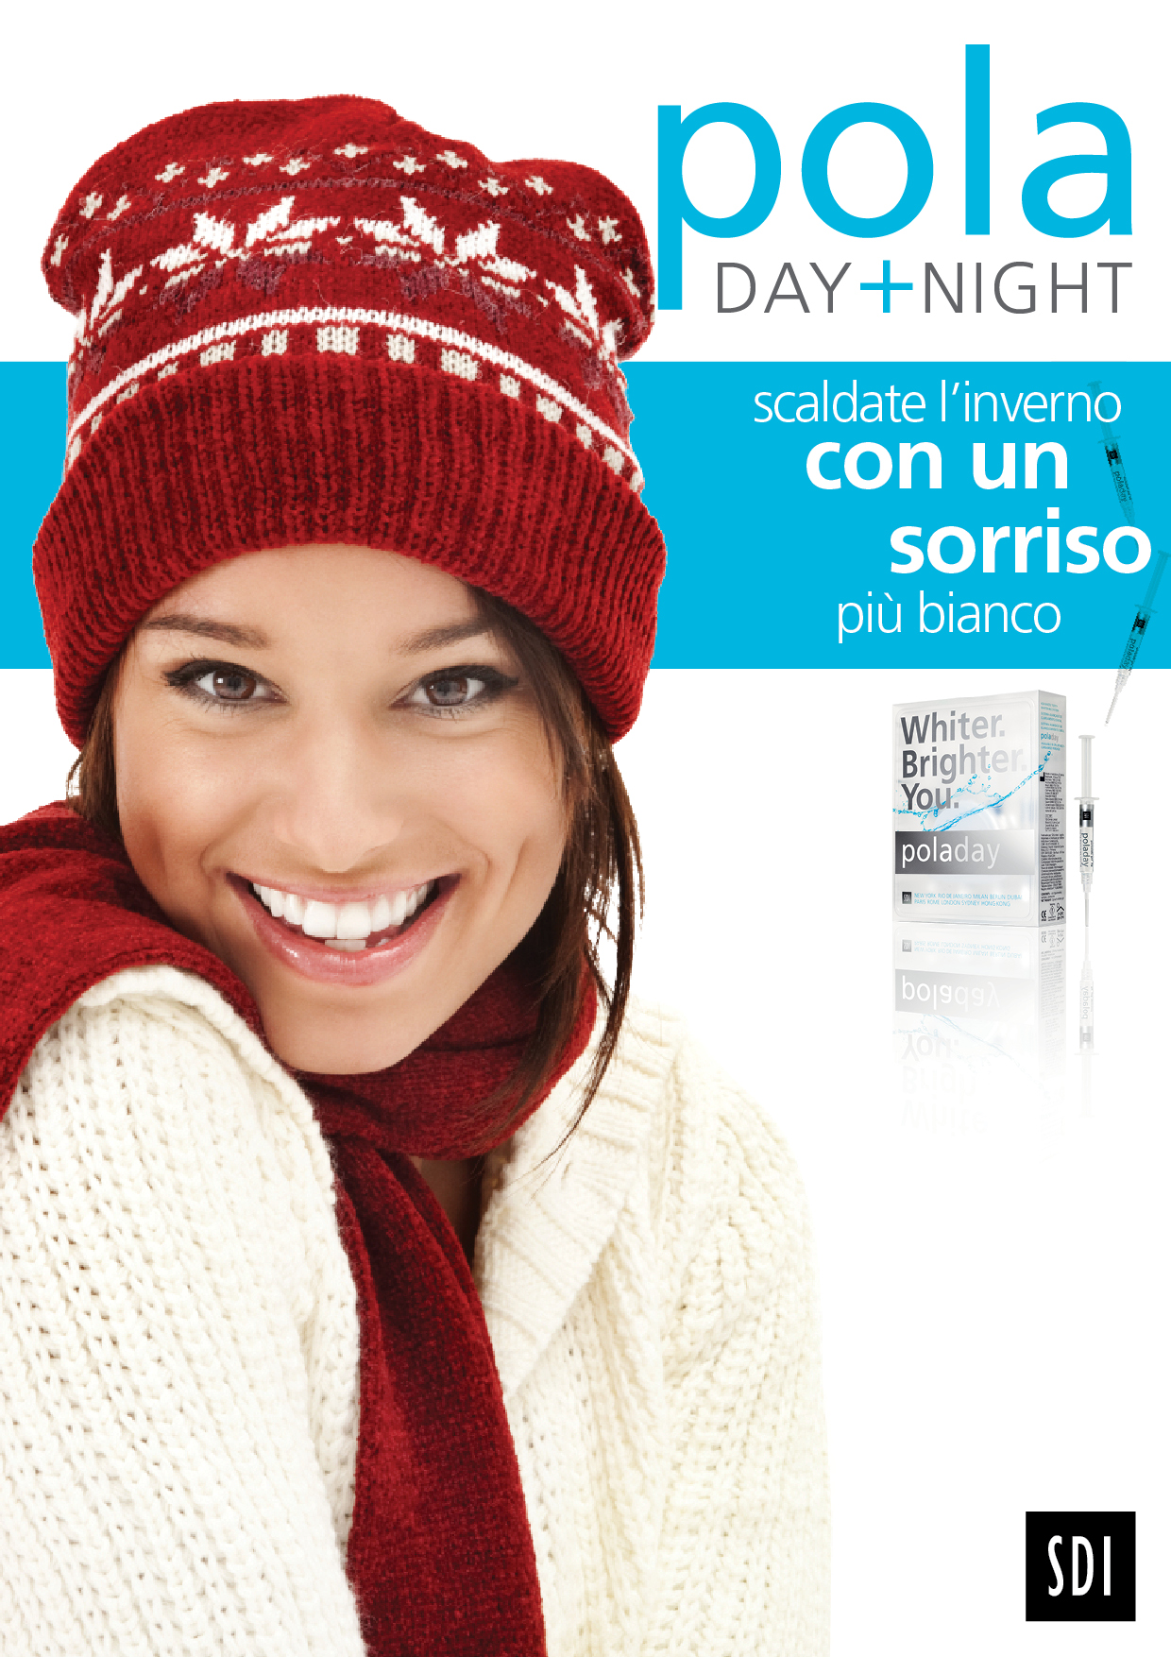
Richiedete informazioni sui sistemi di sbiancamento dentale Pola Day e Pola Night oggi stesso!

200e

Il trattamento
comprende:
• Gel sbiancante
Pola Day o Pola Night
• Mascherine personalizzate

invece di 600e

